Domáce úlohy VUC od 11.1.2021-15.1.2021 -IV.B
Vypracovala: Mgr. Erika Stanková
Meno:___________________________________________________________________
Vymaľuj obrázok, ktorý znázorňuje zimu. Porozprávaj, čo si sa v škole naučil o zime.
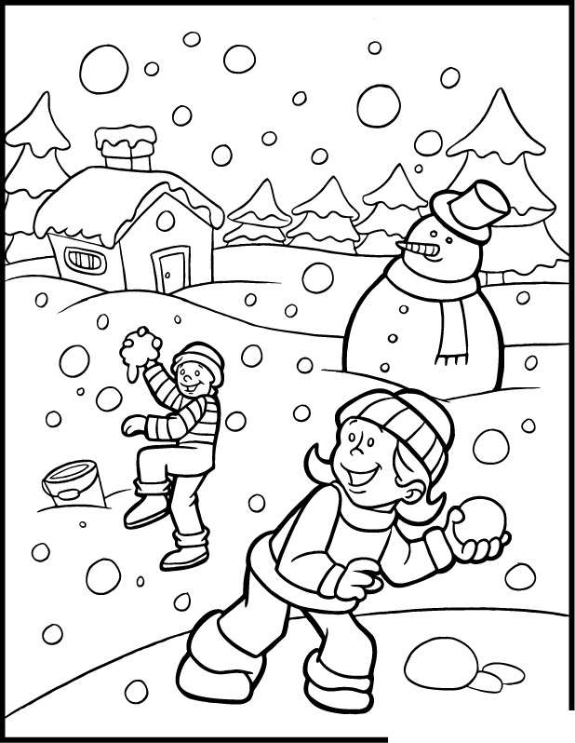

Domáce úlohy VUC od 11.1.2021-15.1.2021 -IV.B
Meno:___________________________________________________________________
Preškrtni v tabuľke, čo sa nehodí k zime. Obrázky, ktoré patria k zime vymaľuj
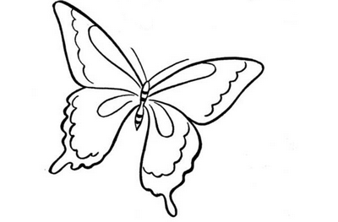 | 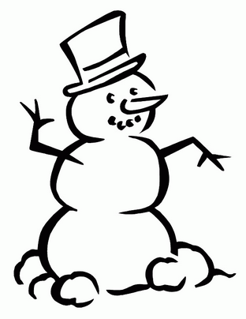 | 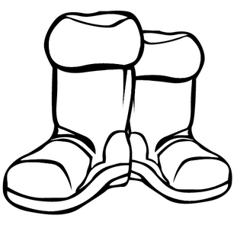 | 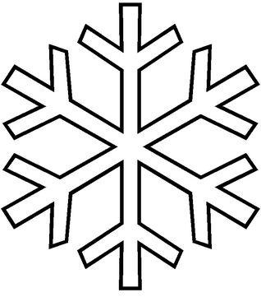

Dokresli, čo chýba snehuliakovi.

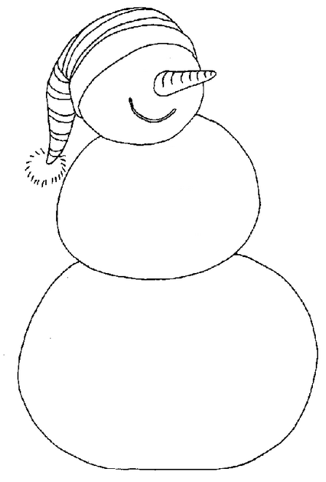

Domáce úlohy VUC od 11.1.2021-15.1.2021 -IV.B
Meno:___________________________________________________________________
Ako vyzerá strom v zime? Zakrúžkuj ten správny.
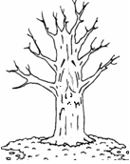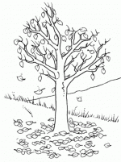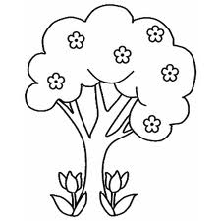

Vymaľuj obrázky, ktoré súvisia so zimou. Zdôvodni.
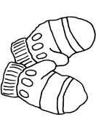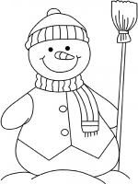

Domáce úlohy VUC od 11.1.2021-15.1.2021 -IV.B
Meno:___________________________________________________________________
Prezri si obrázok a porozprávaj ako vyzerá príroda v zime. Čo robia zvieratká? Obrázok vyfarbi.

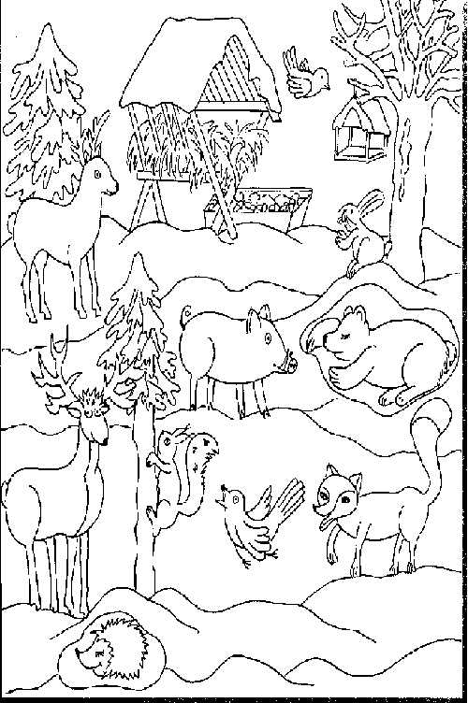
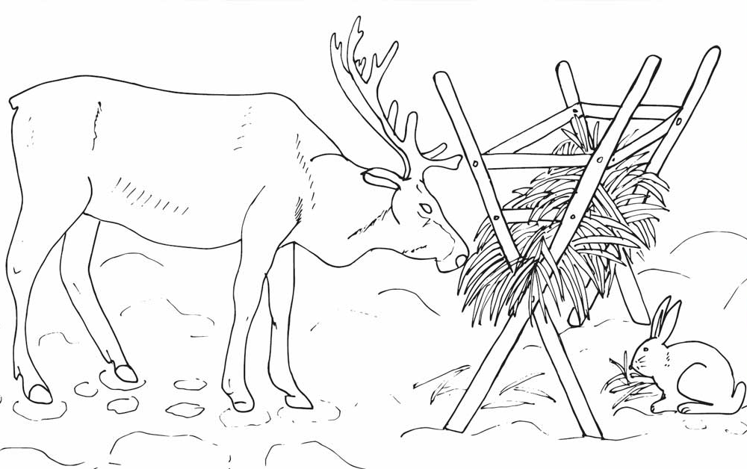
Dokresli a vymaľuj obrázok

Domáce úlohy VUC od 11.1.2021-15.1.2021 -IV.B
Meno:___________________________________________________________________
Cestičky ti ukážu, ktorá stopa patrí ktorému zvieratku.
